Мой дедушка погиб под Сталинградом.

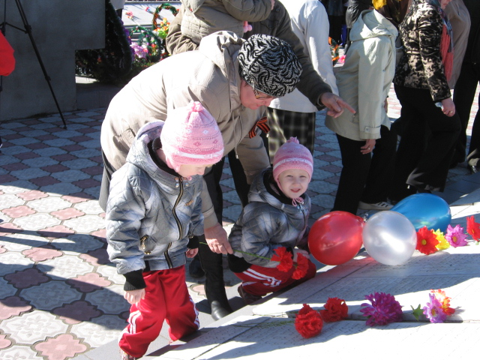

Шелест бумаги от времени хрупкой,
На сгибах—потёртые строчки.
Бережно держат теперь уже правнуки
Писем солдатских листочки.
Свинцицкая Е.И.

Каждый год 9 Мая мы с бабушкой и моей сестрой Викой приходим на центральную площадь села к памятнику воину-освободителю с цветами. На гранитных плитах памятника выбиты имена тех, кто ушёл в 1941—1945 годах из Седельниковского района на фронт и погиб, защищая Родину от врагов. Среди них и имя моего прапрадедушки Емельянова Егора Васильевича.
До войны прапрадедушка работал бригадиром в колхозе имени Дзержинского Седельниковского района, Омской области. Уже в августе 1941 года его призвали на фронт.
Прапрабабушка получала письма с фронта, в которых Егор Васильевич писал, что воюет под Сталинградом, миномётчик.
Моя бабушка рассказывала, что под Сталинградом были страшные бои, враги рвались к Волге. Там погибло очень много людей.
Многое довелось испытать и пережить прапрадедушке: и отступления, и гибель товарищей. В одном из боёв был ранен в руку, долго лежал в госпитале. Вылечившись, снова едет на передовую. Через несколько дней был ранен повторно. Опять госпиталь, лечение, а из госпиталя сразу в бой.
Письма с фронта приходили редко. Но как были рады в доме прапрабабушки этим белым треугольничкам, в которых слышался голос солдата, голос дорогого человека, который никогда не жаловался на фронтовые трудности, а больше беспокоился о своих близких, оставшихся в тылу.
В ноябре 1942 года прапрабабушка не получила ни одного письма. В семье потеряли надежду, что прапрадедушка жив, а в декабре родные получили похоронку, в которой казённым почерком было написано, что Емельянов Егор Васильевич погиб.
Горе было настолько сильным, что прапрабабушка выбросила похоронку. Ей не хотелось верить, что мужа больше нет.
Долгие годы родные не знали, где похоронен прапрадедушка. Только в 80е годы его сын Николай, тоже участник Великой Отечественной войны, воевавший в Латвии, смог получить из архива Волгоградского военкомата документ, к котором говорилось, что Емельянов Егор Васильевич выбыл из строя 9 декабря 1942 года и похоронен в братской могиле г. Суровикино Волгоградской области.
Я не знаю, что такое война, но думаю, что это очень страшно. Я хочу учиться в школе, заниматься хореографией, рисовать и петь, хочу, чтобы у меня было много друзей.
Мне жалко моего прапрадеда, который погиб молодым. Я не знаю его, но горжусь им. Горжусь потому, что он погиб, защищая и меня, ещё не родившуюся праправнучку.

